Testplan hx711 library pim goes

Alle functies complailen en runnen

|  |  |
| --- | --- |
| Taak: | Werkt? |
| 1. Alle functies in de library complailen . en demo code compailed | Ja. Zie figuur 1 |
| 1. Alle functies runnen en geven een vorm van output. | ja |
| 1. Bij het meten van een gewicht geeft de weegschaal een correct gewicht terug (bv bekend gewicht is 5kg en dan moet de weegschaal ongeveer 5 kg terug geven). | Ja. Zie figuur 2 en 3 |
| 1. Timing clock naar specficaties van de datasheet. | Ja. Zie figuur 4 en 5 |
| 1. De opniew caliberen knop werkt democode | Ja. Zie figuur 6 |
| 1. De power down commando en power up commando werkt in democode en library | Ja. Zie figuur 7. En figuur 8 |
|  |  |

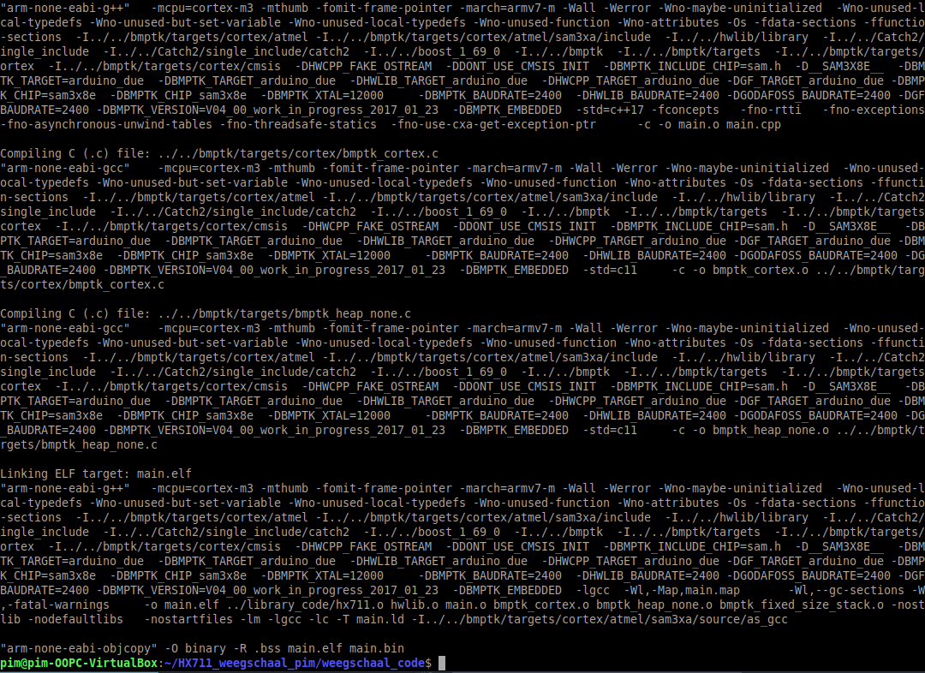

Figuur

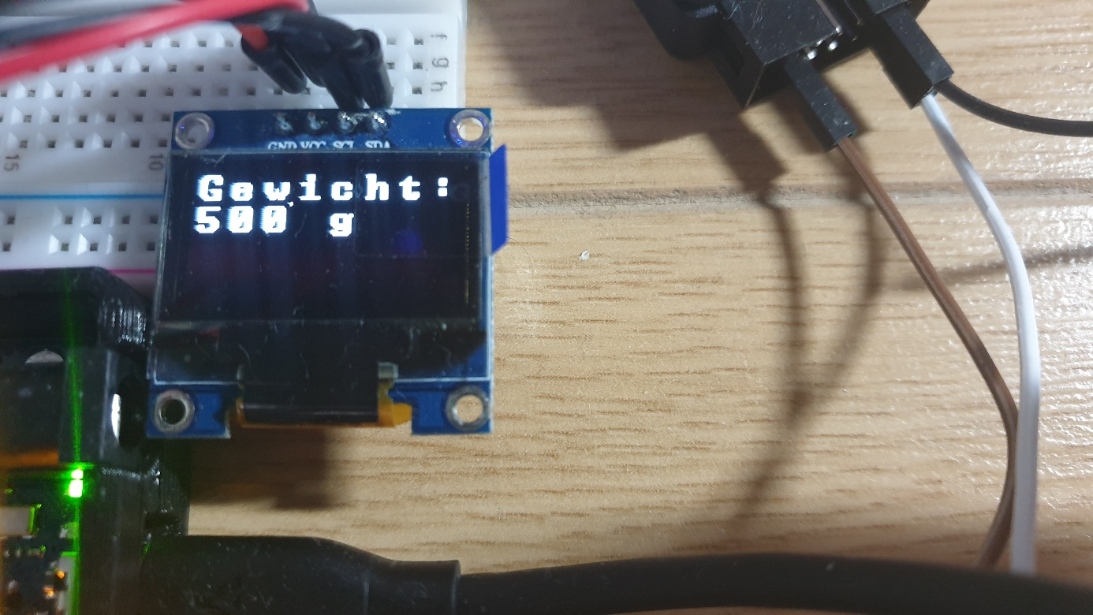

Figuur

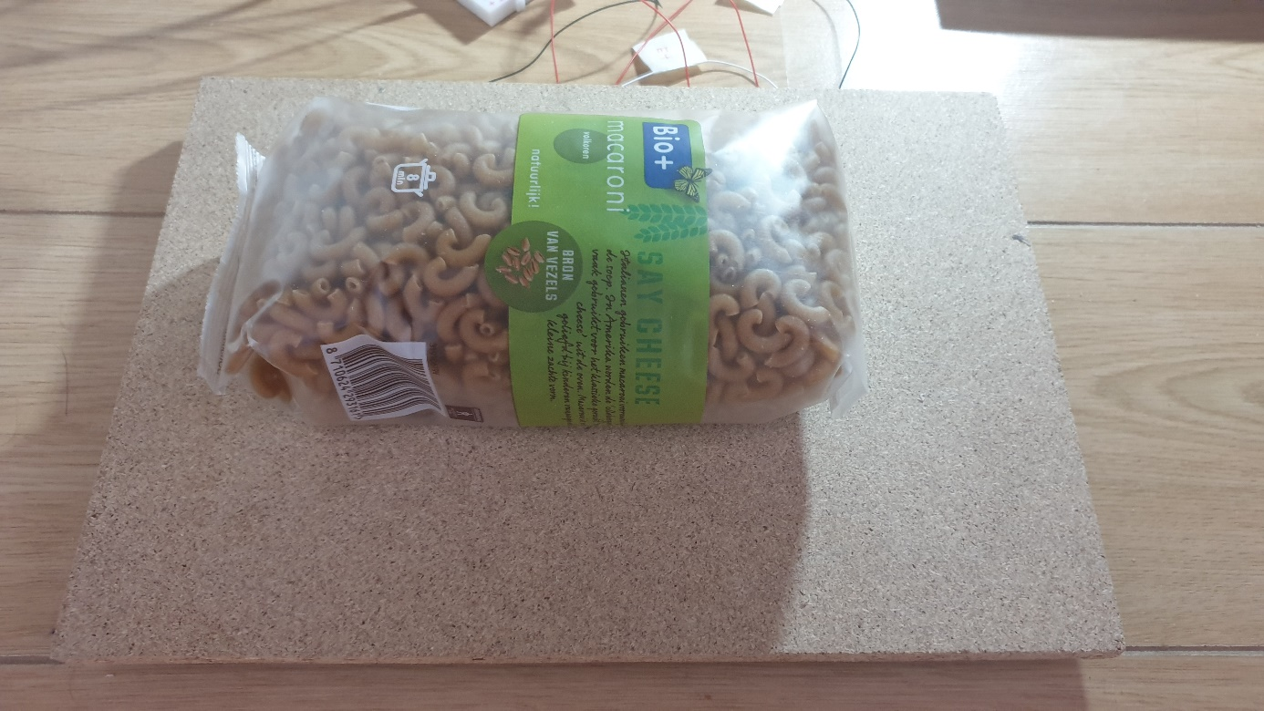

Figuur : 500 gram macaroni

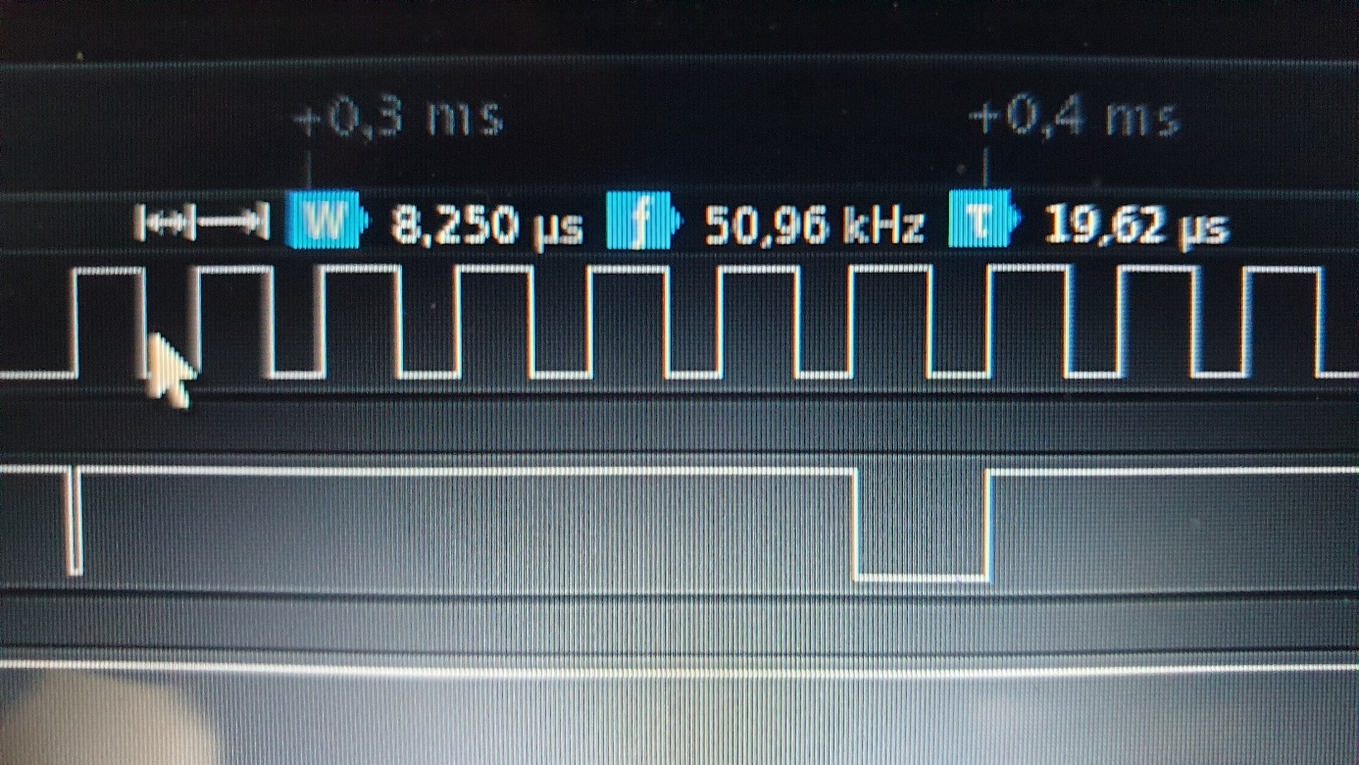

Figuur

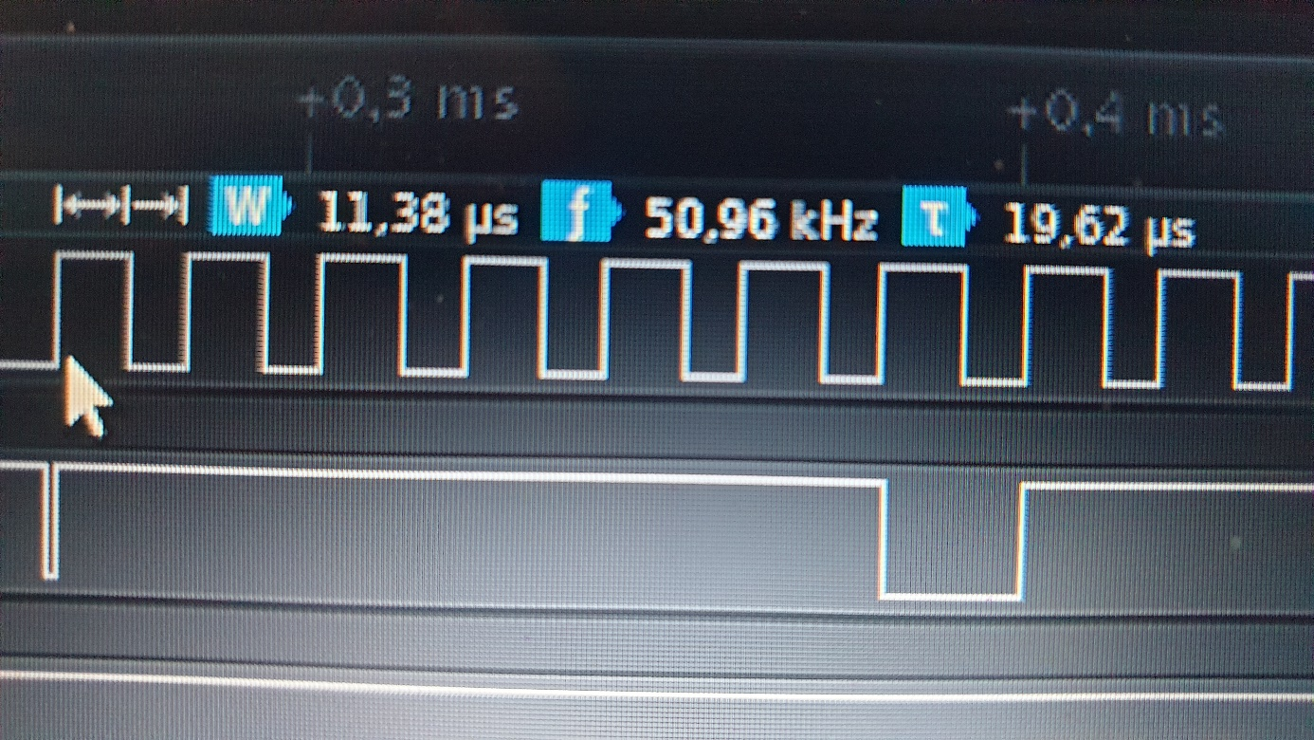

Figuur

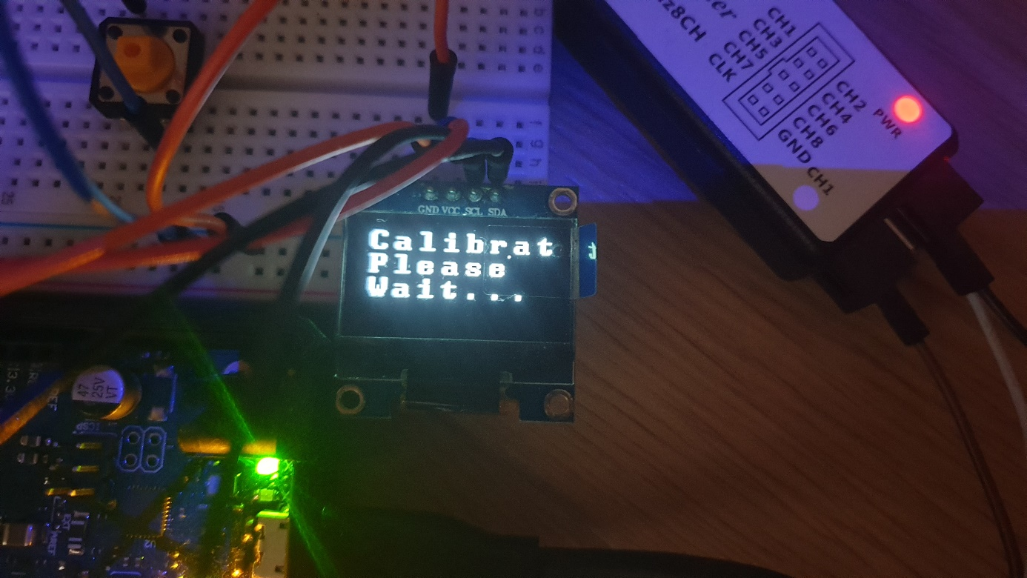

Figuur

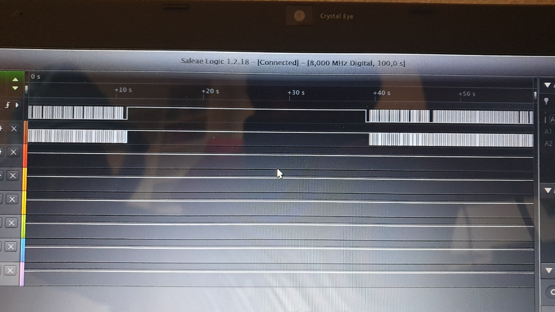

Figuur : bij clock is hoog. Staat de chip uit

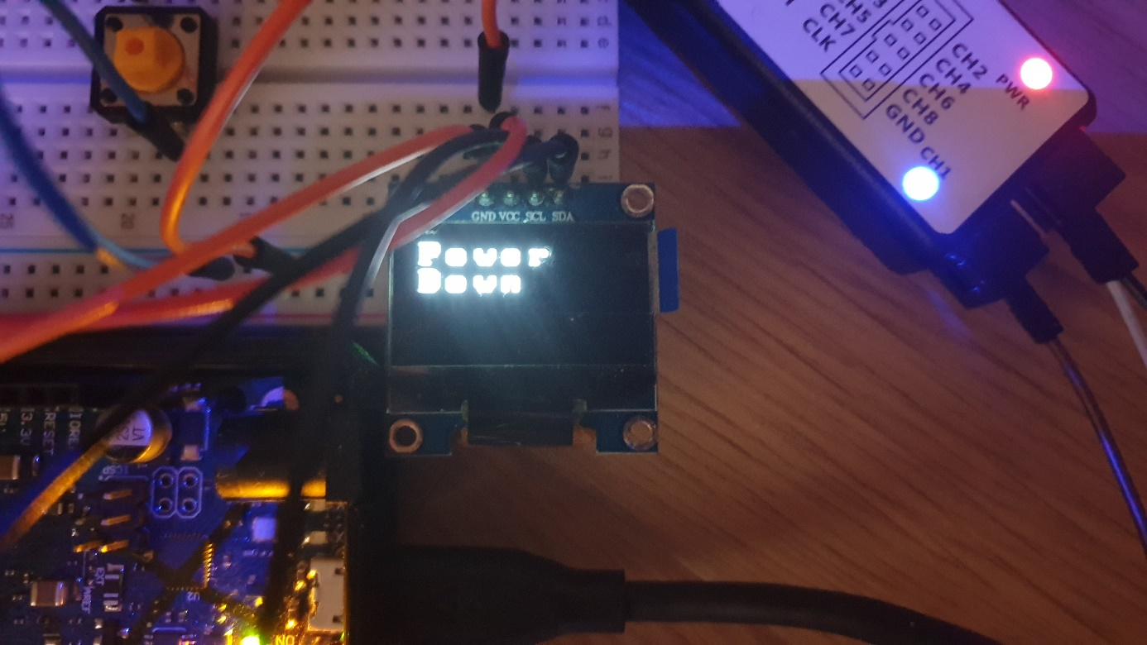

Figuur

.